Методичний центр відділу освіти
Теофіпольської районної державної адміністрації
Коров’єнська загальноосвітня школа I-II ступенів

Рогоза Наталія Анатоліївна

Здорові діти —здорова нація
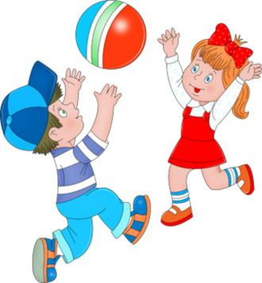
Теофіполь
2018 р
Здорові діти—здорова нація
Коров’єнська ЗОШ I-II ст. Теофіпольської районної ради , 2018. С. 42

Здорова нація є ознакою сильної держави. Одним з головних чинників процвітання нації є здоров'я дітей. Останнім часом в нашій країні йде активна робота по формуванню здорового способу життя серед населення. Безумовно, нація повинна бути здоровою.
Здорова нація—сильна держава. Наше завдання – допомогти дитині усвідомити, що тільки дотримання культури здоров’я подарує їй повноцінне, успішне життя.
Даний посібник містить теоретики-методичні та практичні матеріали по формуванню здорового способу життя учнів початкових класів.

Укладач: Рогоза Наталія Анатоліївна
вчитель початкових класів
Коров’єнської ЗОШ I-II ступенів
Освіта: вища
Кваліфікаційна категорія: I
Педагогічний стаж—13 років
Адреса досвіду: rogozanatasa2@gmail.com
Рецензенти:
Заболотна Л.І.—методист методичного центру відділу освіти Теофіпольської районної адміністрації;
Ткачук Н.В.—заступник директора з навчально-виховної роботи Коров’єнської ЗОШ I-II ст.

Народна мудрість каже: «Здоров’я всьому голова». Коли людина здорова, то вона дужа, весела, красива, сильна, витривала, смілива. Тому що вона себе прекрасно почуває і може наполегливо працювати і навчатись, може робити те, що їй до душі, займатись улюбленою справою. А коли щось болить, то сили немає, радості також, бо мозок свердлить одна думка — позбутись болю. Слово нація — це стійка спільність людей, що історично склалася, виникла на базі спільної мови, території, економічного життя і психологічного складу, який проявляється в спільності культури — таке визначення дається в тлумачному словнику. Це весь наш український народ, який прагне, щоб наша держава стала сильною, багатою, красивою і передовою, у якій би всім людям, всій нації жилось спокійно, добре і щасливо. А діти — це майбутнє кожної нації, її завтрашній день. І якщо діти ростимуть здорові, то з них виростуть здорові, сильні, мужні і щасливі люди, які вміло управлятимуть державою, будуть самовіддано працювати, робити нові відкриття, вестимуть здоровий спосіб життя, а це означає майбутнє нашої неньки України і щастя для всіх людей, для всієї України.

З досвіду роботи по вихованню здорового способу життя в початкових класах.
Кожен хоче бути здоровим, відчувати силу та бадьорість не тільки свого духу, а й тіла. Попу-лярність здорового способу життя зростає з кожним днем все більше та усе стрімкіше. Здоров'я – найбіль-ша цінність, говорить народна мудрість. Це тому, що тільки за наявності здоров'я в людини є сили та наснага для справ, спілкування, творчості. Сучасне життя вимагає від нас бути активними, тому ми маємо турбуватися про своє здоров'я та вчити цього дітей. Це весь наш український народ, який прагне, щоб наша держава стала сильною, багатою, красивою і передовою, у якій би всім людям, всій нації жилось спокійно, добре і щасливо. А діти — це майбутнє кожної нації, її завтрашній день. І якщо діти ростимуть здорові, то з них виростуть здорові, сильні, мужні і щасливі люди, які вміло управляятимуть державою, будуть самовіддано працювати, робити нові відкриття, вестимуть здоровий спосіб життя, а це означає розквіт нашої неньки України і щастя для всіх людей, для всієї нації.
Український народ має багату культуру, що розвивалася впродовж багатьох поколінь. Життєва мудрість наших пращурів та їхні настанови щодо здорового способу життя втілилися в українських звичаях, обрядах, фольклорі, що дійшли до наших днів.
- Вітаючись і прощаючись, люди бажають одне одному здоров'я: «Дай. Боже, здоров'я!», «Доброго вам здоров'я!», «Бувайте здорові»» та ін.
- Ще з часів Київської Русі наші пращури цінували здоров'я, загартованість, спритність. Свою силу, винахідливість, кмітливість вони проявляли в іграх, забавах.
Наша школа є школою сприяння здоров’я. І вирішення цієї проблеми здійснюється за такими напрямами:
- створення відповідного шкільного середовища;
-використання здоров’я зберігаючих і здоров’я формуючих технологій і технік у процесі навчання;
-освіта в галузі здоров’я. Перший напрямок створення шкільного середовища – достатньо традиційний: це і виконання санітарно-гігієнічних норм, організація якісного харчування школярів, обладнання класів і рекреацій з урахуванням ідеї розвитку здоров’я дітей. Тобто весь простір школи має працювати на розвиток фізичного здоров’я дитини.
Другий напрямок – це наявність у школі педагогічних технологій і технік, органічно вбудованих у навчальний процес, що формують і розвивають здоров’я дитини.
На уроках проводяться фізкультхвилинки, вправи для очей.
Обов’язковими на уроці є релаксаційні паузи; елементи валеології, що сприяють формуванню здорового способу життя. Систематично проводяться зустрічі з лікарями-спеціалістами. Тематика таких зустрічей різноманітна, всі вони направлені на збереження й розвиток психічного і соціального здоров’я школярів. Регулярно проводяться поглиблені медогляди, що дає можливість виявити і попередити захворювання на ранніх стадіях. Вся робота в школі направлена на формування психічного здоров’я, а саме: стійкість до стресів, інтелектуальну витривалість, позитивну самооцінку, готовність до саморозвитку і самореалізації.
Третій напрямок – освіта в галузі здоров’я передбачає не тільки розкриття цієї проблеми в навчальних предметах, а й передачу цих знань і спільну освітню діяльність учителів та учнів
Таким чином, вся робота вчителів початкових класів нашої школи направлена на те, щоб допомогти дітям усвідомити, що здоров’я – це прекрасний дарунок, першооснова щастя людини, тому треба його берегти й зміцнювати. При цьому ми враховуємо всі сфери здоров’я: фізичне, психологічне й соціальне, що дає можливість зберегти і зміцнити здоров’я кожного школяра.

Особиста гігієна дітей
У людини ставлення до власного здоров'я фор-мується з дитинства. Велике значення у збереженні та зміцненні здоров'я дитини має гігієнічне навчання та виховання. Це обов'язок батьків. Особиста гігієна — це догляд за своїм тілом і підтримка його в чистоті. Шкіра захищає тіло людини від хвороб. Коли дитина бігає, стрибає, їй стає жарко і на шкірі з'являються крапельки поту. Крім того, на шкірі є тонкий шар жиру, так званого шкіряного жиру. Якщо шкіру довго не мити, на ній накопичуються жир і піт, де і затримуються частки пилу. Так, шкіра стає брудною, грубою і перестає захищати тіло. Щоранку діти повинні вмиватися: мити обличчя, руки, шию, вуха. Також необхідно це робити після прогулянок та увечері. Для процедури вмивання варто заздалегідь підготувати рушник та мило, за відсутності крана з водопровідною водою — кувшин або таз. Рушник слід вішати на гачок чи цвях, а не накидати собі на шию або плечі, бо на нього під час умивання попадатимуть бризки води і він буде мокрим і брудним. Умиватися краще роздягненим до поясу або в трусиках і майці. Спочатку варто гарно вимити руки з милом під струменем води, але в жодному випадку не мити руки в ємкості. Руки слід намилювати один-два рази з обох боків та між пальцями, потім - добре змити мильну піну та перевірити чистоту нігтів. І лише тоді, уже чистими руками, мити обличчя, шию та вуха. Після вмивання необхідно витертися насухо чистим, сухим рушником, який у кожної дитини має бути особистим. Якщо дитина добре вмивалася, то рушник залишатиметься чистим.
Перед сном обов'язковим є миття ніг, тому що на них дуже сильно потіє шкіра і накопичується бруд. Якщо не мити ноги щодня, носити брудні шкарпетки, панчохи, то це все сприяє появі попрілостей і натирань, а також може привести до виникнення грибкових захворювань. Після миття ніг необхідно ретельно витерти рушником, який спеціально призначений для цієї процедури.
Неоціненне значення має вечірній душ. Так, водні процедури ввечері мають не лише гігієнічне значення, але й сприяють загартуванню, добре впливають на нервову систему та сприяють швидкому заcипанню.
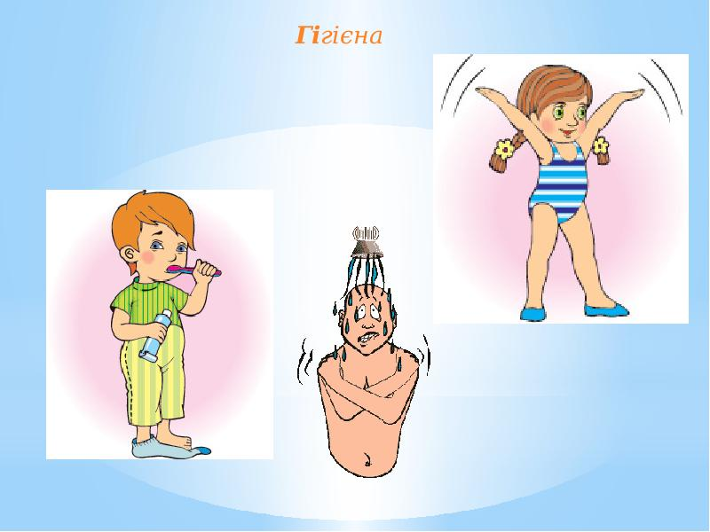

Рекомендується старанно мити волосся, тому що на ньому накопичується багато шкіряного жиру, бруду і пилу. Обов'язковою є гігієна нігтів на пальцях рук і ніг. Під довгими нігтями, зазвичай, накопичується бруд і видалити його важко, тому раз на тиждень їх необхідно обережно підрізати. Але в жодному випадку не можна гризти нігті!
Особливої уваги вимагають руки та їх чистота. Дитині мають пояснити, що руками вона тримає різні предмети: олівці, ручки, книжки, зошити, м'ячі, іграшки; гладить тварин (кішок, собак); торкається різних предметів (ручок, ланцюгів, гачків і тому подібне) у туалетних кімнатах. Бруд, часто невидимий, що знаходиться на цих предметах, залишається на пальцях. Якщо брати немитими руками продукти харчу-вання, то бруд потрапляє спочатку до рота, а потім до організму. Тому необхідно мити руки перед їжею, після відвідування туалетної кімнати, після будь-якої іншої діяльності (прибирання кімнати, роботи на присадибній ділянці, гри з тваринами і тому подібне) та перед сном.
Дитина має стежити за чистотою зубів і доглядати їх, оскільки стан зубів впливає на здоров'я, настрій, міміку і поведінку людини. Дуже важливо своєчасно почати догляд за
порожниною рота і зубами дитини . Дитина має чистити зуби вранці й обов'язково увечері перед сном.
Хустинки мають бути завжди чистими. Змінювати їх необхідно щодня, навіть, якщо вони не були використані. Витирати рот, обличчя або перев'язувати подряпину треба лише чистою хустинкою.

Виховна година
Дорожні знаки
Дійові особи: Андрійко, Світлофор, Аварія, Світлофор , Знаки.
Андрійко.
Як мені набридло
Постійно пішки ходити.
Ролики я змайстрував
І буду на них летіти.
З гірки мчаться, мчаться
Ролики мої.
Аварія.
Якщо маєш розум за машину причепитися, тоді вгору швиденько поїдеш.
Андрійко.
Хто це?
Аварія.
Я багато погуляла—
Побачила світ.
Та накоїла чимало бід.
Я з порушниками дружу,
Біди їм, які хочеш, находжу.
Андрійко. Ви щось сказали, бабусю?
Аварія. Я? Так-так! Говорила , який хороший хлопчик! Дуже шкода, що ще не перебинтований. Ти дуже гарно їздиш. Молодець! Бери швидше і їдь поперек вулиці!
Андрійко. Та хто ви така?
Аварія . Ми з тобою друзі . Ходімо зі мною. Зі мною ти не пропадеш. Давай руку!
Андрійко. З вами? Я через Вас ледь у аварію не потрапив. Так , ви, Аварія?
Аварія. Так!
Андрійко. Я з вами не піду.
Аварія . Ну добре, до скорої зустрічі.
(Заходить знак «В’їзд заборонено»).
Знак. Ну, що, Андрійку, хороша бабуся? А ти з нею ледь не подружився.
Андрійко. Де це я? Я тут не маю друзів.
Знак. Це ти дарма.
Андрійко. Я вас бачив у нас біля школи, щоб машини у двір не заїжджали.
Знак. Уже 25 років вищу, навіть заіржавів.
А це твої вірні друзі.
(Підходять знаки).
Андрійко. Мої?
Знак. Ти навіть не знаєш, як нас звуть?
Андрійко. Я вас десь бачив, але не пам’ я таю де.
Знак. Браво! Браво! Чому нас не слухаєш, не звертаєш на нас уваги? Їхав на роликах по проїзджій частині вулиці. Слухаєш цю стару. Запам’ятай, тебе не можна пускати на вулицю. Ти небезпечний для оточуючих.
Андрійко. А де це я , можна дізнатися?
Світлофор:
Зелений. Можна.
Червоний. Не можна.
Жовтий. Можна—не можна.
Андрійко. Нічого не розумію. Я… Я зрозумів. Ви –світлофор.
Знак “Обережно—діти!“. А ти знаєш, як нас звуть?
Знак “Рух на велосипедах заборонено”. Розумієш і у нас є імена. Іми хочемо стати твоїми друзями.
Андрійко. Я теж хочу, але як нам ближче подружитися? Хто ж мене навчить?
Світлофор:
Червоний.
Моргаю червоним оком—
Велю зупинитися я.
Жовтий.
А блисне жовте око.
Іти не поспішай.
Зелений.
Моргнуло зелене око.
Уважно можеш йти.
Він колір найдобріший,
Щасливої путі!
Світлофор. Андрійку, ходімо зі мною.
Андрійко. А знаків дуже багато?
Світлофор. Є попереджувальні, заборонні, наказові, а є навіть знаки сервісу. Є їх близько сотні. З деякими з них ти зараз познайомишся.
А тепер, Андрійку, дивися. Цей знак для пішохода дуже важливий.
Знак “Пішохідний перехід “
(показує знак) Чудо-зебри до нас завітали.
Андрійко. Знаю, знаю. Це пішохідний перехід.
Знак.
Будь дуже обережним,
Свій кожен крок узгодь.
І тільки там де можна,
Ти вулицю уважно переходь.
Андрійко. Дякую! Я все зрозумів.
Світлофор. Ходімо далі , Андрійку. І запам’ятай:
І проспекти , і бульвари—
Всі шумливі в наші дні,
Ти проходь по тротуару
Лиш на правій стороні.
Андрійко. Подивіться, з отим знаком, де в трикутнику зображені діти, я вже знайомий.
Знак “Обережно—діти! “. Молодець! Я—попереджувальний знак. Мене ставлять біля шкіл, дитячих садків, дитячих парків. Водії і пішоходи тут мають бути особливо обереж-ними. Зрозумів , Андрійку?
Андрійко. Так. Дякую.
Світлофор. Ходімо, Андрійку.
Зверни увагу на такий знак “Рух на велосипедах заборонено“.
Андрійко. Я знаю цей знак.
Знак. Я дуже радий, Андрійку, що ти пам’ятаєш про мене.
Андрійко. (дивиться на знак) . Подивіться, як на знакові зображений велосипед.
Знак “Велосипедна доріжка“. Добрий день, хлопчику. Ти, дуже уважний. Я вказівний знак і показую, що тут велосипедна доріжка. І запам’ятай, що на велосипедах по вулицях дозволяється їздити лише тим, кому виповни-лося 14 років.
(Підходять усі знайомі знаки).
Знаки. З нами дуже легко подружитись, ї ми дуже вірні друзі, якщо нас не забувають. Ми ніколи не залишаємо своїх друзів, які нас пам’ятають. Ніколи!
(Підбігає Аварія).
Не слухай їх , хлопчику.
Я багато погуляла—
Наробила бід чимало.
Побачила світ.
І з порушниками дружу,
Біди їм, які хочеш, находжу.
Андрійко.
Я більше не порушник.
І чути про вас не хочу.
Знаки. Браво, Андрійку! Молодець!
(До Аварії). А ви тут зайва. Геть звідси.
Аварія. Які ви вредні! Кругом улізуть. Їз самого ранку жодного порушника. Не дадуть попрацювати.
Іду, іду, але ви ще почуєте мене…
Андрійко. (до світлофора і знаків).Ви мої справжні друзі. Дякую усім. До побачення.
Знаки . До зустрічі , Андрійку!
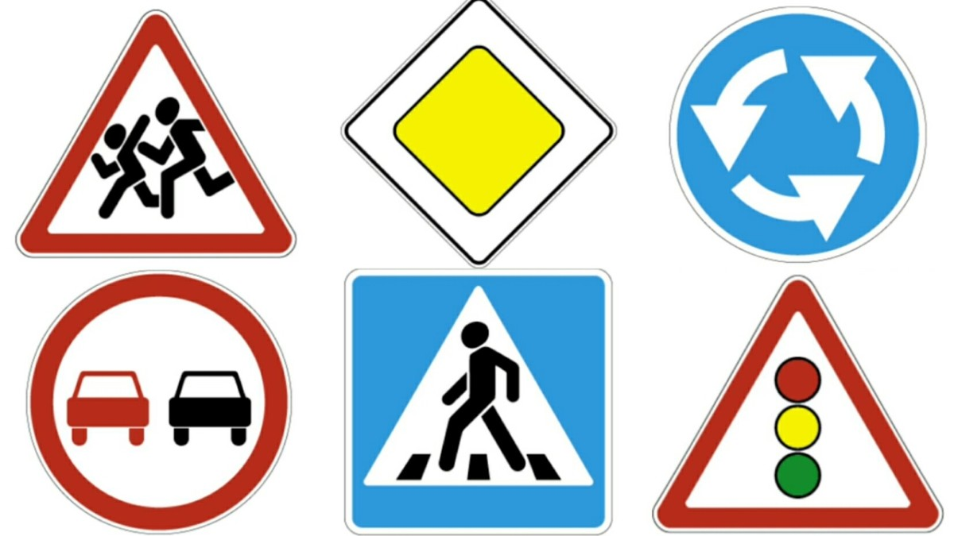

Урок –гра 3 клас
Народні традиції здорового способу життя
Мета: учити учнів вести здоровий спосіб життя; формувати навички доброзичливого спілкування; поглиблювати знання школярів про традиційні свята українців, звичаї, обряди, народні ігри та забави; пояснити, що ігри, веселощі, біг, стрибки допомагають позбутися розумової перевтоми, зміцнюють здоров'я, поліпшують настрій; учити дітей весело і корисно відпочивати; розвивати кмітливість, спритність; мотивувати школярів на здоровий спосіб життя.
Обладнання: плакат «Калина»; папір; м'яч; олівці; фломастери; силуетні кораблики з інформацією про свята; картки із загадками.
Хід уроку
І. Організаційний момент
Світ прекрасний навколо тебе –
Сонце ясне і синє небо,
Птахи і звірі, гори і ріки, –
Нехай він буде таким навіки.
Правила уроку:
бути позитивним;
говорити коротко;
один говорить — усі слухають;
бути доброзичливим;
кожна думка має автора;
бути толерантним.
- Які з-поміж запропонованих правил життя допоможуть зміцнювати здоров'я?
На червоних кетягах калини учасники пишуть правила, яких вони пропонують дотримувати, прикріпляють їх на плакаті «Калина».

ІІ. Повідомлення теми і мети уроку
- Сьогодні я пропоную вам ознайомитися з традиціями здорового способу життя, що передав нам український народ.
- Кожен із вас має листочок-кораблик. Висловіть свої очікування, написавши їх на кораблику і прикріпіть на плакаті .
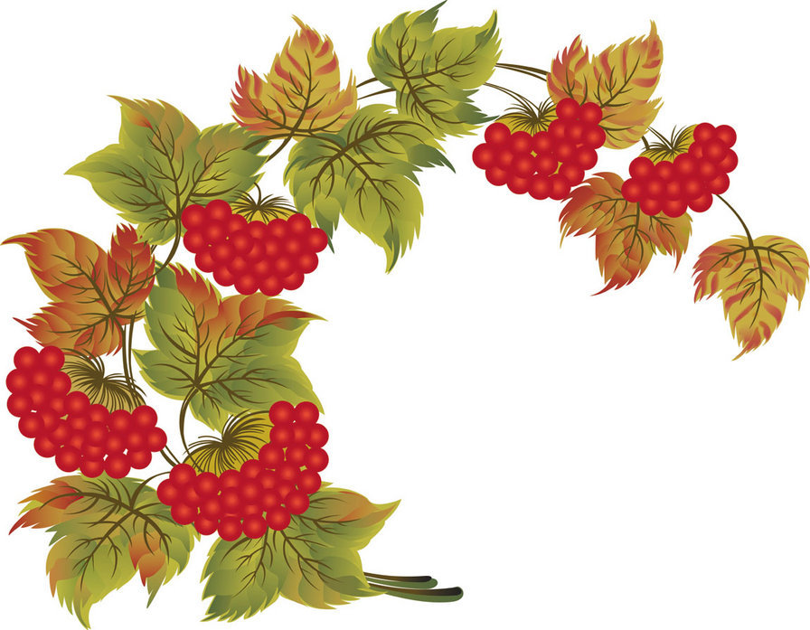

III. Вивчення нового матеріалу
1. Бесіда.
- Чи відомі вам традиції та звичаї свого народу? Назвіть їх.
-Багатозвичаїв і традицій пов'язано зі здоров'ям.
-З давніх-давен український народ найголовнішою цінністю у житті вважав здоров'я. Уподовж усього життя — з раннього дитинства і до глибокої старості—людей супроводжують різні обряди.
- Чи знаєте ви, що таке обряд?
- Які народні українські свята вам відомі?
- Які з них відзначають у вашій родині?
- Які свята супроводжуються великою кіль-кістю звичаїв та обрядів? (Відповіді учнів.)

2. Інформація «Довідкового бюро»
-Які обереги існували в наших батьків?
(Дерева: калина, верба, тополя; квіти: мальви, чорнобривці, барвінок; елементи одягу: руш-ники, сорочки-вишиванки, тощо).
- Традиції —це елементи культурної спадщини, що передаються наступним поколінням і зберігаються протягом тривалого часу в суспільстві. Вони виявляються у вигляді звичаїв, обрядів, свят, усталених норм поведінки.
- Звичай —загальноприйнятий порядок, тра-диційно встановлені правила поведінки.
- Обряд —це усталені звичаї, умовні дії людей, пов'язані з певними народними святами й побутовими традиціями, що передаються з покоління в покоління.
- Оберіг — це предмет, що оберігає від лиха, хвороб; талісман.
- Що є оберегом для українців?
- Що вважають символом України?
Фізкультхвилинка
Стали, дітки, у рядок
Всі підемо на лужок.
На квітучому лужку
Гудуть бджоли: «жу-жу-жу».
Разом з ними політаєм,
Крилечками помахаєм.
Покрутились вліво, вправо,
Глянули де кращі трави,
Пошукали квіточок,
Щоб зібрати з них медок.
Політали , покрутились,
Дуже бджілки натомились,
Щоб набратися їм сили,
Всі вони дружно сіли.
IV. Закріплення та осмислення знань.
1. Гра «Знайди помилку»
- Немає Різдва без веснянки.
- Стрітення — без писанки.
- Великодня — без куті.
2. Конкурс «Гострий розум»
- Не золото, а найдорожче. (Здоров'я)
-На базарі не зважиш, на вагах не знайдеш. (Розум).
-Хто родився, а не вмирає. (Рід людський)
-Його хочеш — не купиш, а що хочеш — не продаси. (Здоров'я, хвороби).
3. Відгадай загадку.
Він для кожної людини,
Ліки має й вітаміни,
Прочита рецепт уважно,
Що і як робить підкаже. (Аптекар)

Кажуть, щоб хвороб не знати
Треба всім мене вживати.
Може, ви мене й з’їсте,
Тільки сльози проллєте. (Цибуля)

Що то за голова,
Що лиш зуби й борода? (Часник)

Мене, біленьке, наливали,
Пили поживні мінерали
Маленькі дітки й кіт Мурко.
Всім на здоров’я — ... ( молоко)

Бокс, хокей, бобслей, футбол,
Сноуборд і волейбол…
Стадіон, басейни, корт —
Об’єднало слово… (спорт)
Підбиття підсумків
1-й у ч е н ь. У всіх народів існує повір'я, що того, хто забув звичаї своїх батьків, карають люди і Богом. Така людина блукає світом і ніде не може знайти собі притулку, адже вона втрачена для свого народу.
2-й у ч е н ь. Нині відбувається духовне відродження української нації, відтворення найкращих народних традицій та обрядів.
3-й у ч е н ь. Народні звичаї та обряди потрібно знати кожній людині. Завжди пам'ятаймо, хто ми на нашій землі, де наше коріння.
VII. Підсумок уроку.
1. «Народна мудрість»
Назвати якомога більше прислів'їв про людину та здоров'я.
●Чиста вода — для хвороби біда.
●Здоровий не знає, який він багатий.
●Найбільше щастя у житті — здоров'я.
●Здоров'я не купиш ні за які гроші.
● Бережи одяг, поки новий, а здоров'я — поки молодий.
● Здоров'я — всьому голова.

Вікторина

Запитання

І. Всі лікарі пропагують прогулянки на свіжому повітрі. Для чого це?

1. Щоб не заважати батькам займатися домашніми справами.
- Так зміцнюється здоров’я та загартовується організм.
- На вулиці більше можливості для спілкування з друзями.
- Вдома брудне повітря.
ІІ. Тобі звичайно ж добре відомо, що руки потрібно мити перед їжею та після відвідування туалету. А в якому випадку теж неодмінно треба помити руки?
1. Після гри в комп’ютерні ігри.
2. Після вживання їжі.
3. Після гри зі домашніми улюбленцями.
4. Після сну.
ІІІ. Що з перерахованого найбільше шкодить Твоєму здоров’ю?
1. Щоденні прогулянки взимку.
2. Спортивні змагання в літню спеку.
3. Надмірне переймання калорійністю їжі.
4. Недотримання правил особистої гігієни.
ІV. Здоровий, міцний сон — запорука гарного настрою і бадьорості протягом усього дня. Проте тривалість сну для людей різних вікових категорій різна. Скільки годин має спати дитина, аби бути здоровим?
1. Не менше 8-9 годин.
2. Скільки хочеться.
3.Не важливо. Головне — лягати не пізніше 9-ї вечора.
4. Хоча б 5-6 годин.
V. Всі ми вмиваємося зранку та миємо ноги увечері, тому що:
1. Намагаємося позбутися мікробів.
2.Не хочемо, щоб із нас сміялися оточуючі.
3.Потрібно очистити шкіру від забрудненості. 4. А ще це сприяє загартовуванню організу.
VІ. Той, хто піклується про здоров’я своїх зубів…
- Ніколи не їсть після холодного гаряче і навпаки.
- Полоще рот водою після кожного прийому їжі.
- Повністю відмовляється від солодкого.
- Чистить зуби вранці та ввечері.
VII. Лікарі категорично проти довгих посиденьок за комп’ютером і телевізором, тому що…
- Так витрачається багато електроенергії.
- Погіршується зір, постава, розхитується нервова система.
- В такому випадку техніка швидко ламається.
- В приміщенні виникає занадто сильне електромагнітне поле.
VIII. Що потрібно враховувати, збираю-чись до школи, щоб не застудитись:
1. Іграшки .
2. .Погодні умови, місце проведення уроків і температуру в шкільних приміщеннях.
3. Відстань до школи.
4. Стан взуття, одягу та самопочуття.

Правила здорового способу життя
ПРАВИЛО № 1
Найважливіше при здоровому способі життя - це харчування. Правильне харчування! Більше фруктів і овочів, продуктів, напов-нених корисними для нашого організму речо-винами. Ніяких гамбургерів, чіпсів та іншої гидоти.
ПРАВИЛО № 2
Активність, активність і ще раз активність! Будьте активними, життєрадісними і відкритими до світу. В умовах постійної зайнятості важко знайти час на походи в спортзал, заняття спортом ... А даремно! І все-таки, навіть якщо на спорт часу немає, то піші прогулянки на свіжому повітрі, ранкову пробіжку, гімнастику ніхто не відміняв. Ходіть більше пішки, гуляйте у парках та лісах, будьте рухливими. Від серцево-судинних та інших серйозних захворювань потрібно йти або навіть тікати. У прямому сенсі слова. Рухайтеся назустріч міцному здоров'ю і довголіттю!

ПРАВИЛО № 3
Здоровий спосіб життя жодним чином не сумісний зі шкідливими звичками: куріння, вживання алкоголю і тим більше - наркоманія. Правда, дехто вважає, що невеличку дозу спиртного під час якоїсь святкової гостини можна собі дозволити, однак прихильники здорового способу життя не підтримують цієї думки. Вони переконані, що і так званого поміркованого вживання алкоголю потрібно уникати, оскільки навіть невеликі дози негативно впливають на організм, нищать здорові клітини, особливо головного мозку. Щодо куріння і наркотиків, то про них не може бути й мови.
ПРАВИЛО № 4
Основа здорового способу життя - правильний розпорядок дня. Правильне харчування, фізична активність і відсутність шкідливих звичок при здоровому способі життя - це вже, звичайно, чимало, але ще не все. При здоровому способі життя обов'язково повинен бути правильний розпорядок дня.
ПРАВИЛО № 5
Одне з найважливіших правил здорового способу життя - це позитивний настрій. Не зациклюйтеся на невдачах і недоліках. Не переживайте і тоді, коли зробили щось чи сказали не так - усе можна поправити.
ПРАВИЛО № 6
Здоровий спосіб життя – це дбайливе ставлення до себе. Себе треба любити, про себе потрібно піклуватися. Наприклад, під час занять спортом, на прогулянці чи навіть під час виконання якоїсь праці потрібно робити це зосереджено, із задоволенням, не думаючи про щось негативне. Завжди намагайтеся ходити прямо, з піднятою головою, дихайте глибоко, вдихаючи повітря через ніс і видихаючи ротом. Спробуйте побачити і відчути красу навколишньої природи, бадьорість і свіжість ранкової прохолоди чи таємничість вечірньої пори.
ПРАВИЛО № 7
Вести здоровий спосіб життя краще не самому, а в якомусь товаристві (сім’я, друзі, сусіди, співпрацівники). В ідеалі, звичайно, потрібно, щоб усі, хто оточує вас, дотримувалися такої ж життєвої позиції — разом веселіше і є дух суперництва. Уявіть, що всі вони ведуть здоровий спосіб життя, всі в чудовому настрої, бажають один одному тільки добра. Турбота про своє здоров'я не має бути проблемою, це має бути способом життя! Здоровим способом життя. Краще вже бігати на свіжому повітрі, ніж по лікарях!

Цікаві факти про здоров’я людини
1. Сіль шкідлива для серцево-судинної системи організму людини. Якщо її кількість зменшити хоча б на 3 грами на добу, тривалість життя збільшиться на 5-6 років.
2. Фахівці університету Вірджинії з’ясували, що мозок людини починає старіти з 27 років. Цікаво й те, що пік можливостей даного органу припадає на 22 роки.
3. Риба, а саме містяться в ній омега-3 жирні кислоти, благотворно впливають на роботу серця. Позитивний ефект буде видний, якщо вживати її два рази на тиждень. 4. Вчені з університету в Швейцарії довели зв’язок між стресами і випаданням, руйнуванням зубів, а також проблемами з яснами.
5. Щоб уповільнити старіння шкіри, потрібно щодня з’їдати трохи чорного шоколаду.
6. Вас ніколи не цікавило питання, чому під час похолодання починаються загальні застуди? А все тому, що шкіра людини більш чутлива до холоду. Для порівняння: на одному квадратному сантиметрі шкіри знаходиться близько 12 точок, чутливих до холоду, і лише 2 — до тепла.
7. Вчені давно прийшли до висновку, що існують продукти, які сприяють омолодженню організму людини. Серед них: чорний шоколад, чай, шпинат, полуниця, яблука, чорна смородина, виноград (червоний), апельсини, гранати, пластівці з висівками та інші.
8. Шипшина, смородина, обліпиха та чорноплідна горобина в свіжому вигляді покращують тонус судин і перешкоджають виникненню варикозного розширення вен.
9. Ви знали, що 50% діджеїв мають проблеми зі слухом?
10. Якщо регулярно вживати апельсиновий або грейпфрутовий сік, можна значно зменшити ризик виникнення остеопорозу.
11. Кавові зерна, а точніше хлорогенова кислота, що міститься в них, оберігає наш мозок від руйнування.
12. Цікаві факти про здоров’я людини стосуються також впливу вітамінів і мінералів на наш зовнішній вигляд. Так, мало хто знає, що огірки покращують стан нігтів. З косметичною метою цей овоч можна не тільки вживати всередину, але і використовувати його сік в якості ванночок і примочок.
13. Мед позитивно впливає на інтелектуальні здібності людини.
14. Люди, які живуть на узбережжі, живуть довше, ніж мешканці материка.
15. Заняття спортом повинно приносити задоволення, енергію і силу. Але вчені встановили, якщо активно займатися більш двух годин в день, може відбутися зворотний ефект. Це проявляється у вигляді апатії, головних болів, порушення сну і апетиту і більш серйозними проблемами.
16. Менше 10% всіх людей на планеті вміють правильно дихати. Необхідно при диханні задіяти не тільки грудну клітку, а й живіт.
17. Канадські вчені встановили, що порушення сну може бути причиною надмірної ваги.
18. Вживання ківі, а також використання його в якості маски для обличчя омолоджує шкіру.
19. Ви знаєте, чому всі чоловіки дуже люблять м’ясо? Крім того, що воно додає сили, м’ясо сприяє виробленню саме чоловічого гормону тестостерону.
20. Вживайте листя петрушки для зміцнення імунітету.
21. Якщо щодня з’їдати ядра п’яти волоських горіхів, тривалість життя збільшиться на 7 років....

Використана література
1. Навчальне видання «Формування здоров'я збережувальної компетентності молодших школярів» / Упоряд. Божко О. В. –Х. : Вид. група «Основа», 2014.
2.Журнал «Розкажіть онуку» 2008р.
3. Андрощук, Н. Основи здоров'я і фізична культура (теоретичні відомості) / Н. Андрощук, М. Андрощук, — Т. : Підруч. і посіб., 2006.
4. Балбенко, С. Основи здоров'я та фізичної культури : метод. посіб. для вчителів / С. Балбенко. — Х. : Скорпіон, 2004.
5.Богданова, Г. Підготовка вчителів до формування в учнів життєвих навичок / Г. Богданова // Здоров’я та фізич. культура. — 2007.
6. Горащук, В. Теоретичні підходи до формування культури здоров'я школярів / В. Горащук // Безпека життєдіяльності. — 2005.
7. Неведомська, Є. Формула здоров'я : сторінка методиста / Є. Неведомська // Основи здоров'я та фізич. культура. — 2007.

